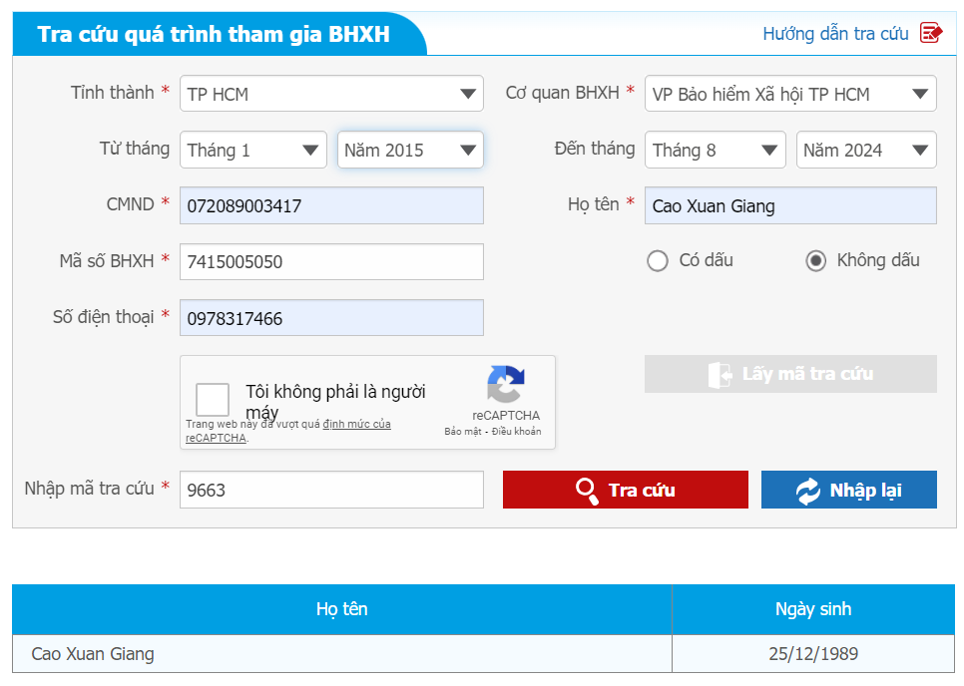

- Quá trình đóng BHXH
STT | Từ tháng | Đến tháng | Chức vụ | Đơn vị công tác | Mức Lương/HSL | P/C Lương | P/C Bổ sung | P/C Chức vụ | P/C Thâm niên | P/C Nghề | P/C Khu vực | P/C Tái cử | P/C Khác | Nơi làm việc
1 | 07/2015 | 12/2015 | Nhân viên | Cty CP TBVP Siêu Thanh- CN Bình Dương | 3,320,000 |  |  |  |  |  |  |  |  | Np5,o6,đường 30/4,TT Đô Thị becamex,Phú hòa
2 | 01/2016 | 02/2016 | Nhân viên | Cty CP TBVP Siêu Thanh- CN Bình Dương | 3,750,000 |  |  |  |  |  |  |  |  | Np5,o6,đường 30/4,TT Đô Thị becamex,Phú hòa
3 | 03/2016 | 04/2018 | Không tham gia.
4 | 05/2018 | 08/2018 | NHÂN VIÊN TUYỂN DỤNG | Cty TNHH SNP | 5,966,000 |  |  |  |  |  |  |  |  | Số 12 Vsip II đường số 7, kcn vsip II, Khu liên hợp Công Nghiệp- Dịch Vụ- Đô Thị Bình Dương, hòa phú, thủ dầu một, bình dương
5 | 09/2018 | 09/2018 | Không tham gia.
6 | 10/2018 | 06/2019 | Giảng viên | Trường Cao đẳng Lý Tự Trọng TP.Hồ Chí Minh | 2.269 |  |  |  |  |  |  |  |  | 390 Hoàng Văn Thụ, Phường 4, quận Tân Bình, TP. Hồ Chí Minh
7 | 07/2019 | 09/2019 | Giảng viên | Trường Cao đẳng Lý Tự Trọng TP.Hồ Chí Minh | 2.269 |  |  |  |  |  |  |  |  | 390 Hoàng Văn Thụ, Phường 4, quận Tân Bình, TP. Hồ Chí Minh
8 | 10/2019 | 09/2022 | Giảng viên | Trường Cao đẳng Lý Tự Trọng TP.Hồ Chí Minh | 2.67 |  |  |  |  |  |  |  |  | 390 Hoàng Văn Thụ, Phường 4, quận Tân Bình, TP. Hồ Chí Minh
9 | 10/2022 | 06/2023 | Giảng viên GDNN LT - Hạng III | Trường Cao đẳng Lý Tự Trọng TP.Hồ Chí Minh | 3 |  |  |  |  |  |  |  |  | Trường Cao Đẳng Lý Tự Trọng Thành Phố Hồ Chí Minh
10 | 07/2023 | 09/2023 | Giảng viên GDNN LT - Hạng III | Trường Cao đẳng Lý Tự Trọng TP.Hồ Chí Minh | 3 |  |  |  |  |  |  |  |  | Trường Cao Đẳng Lý Tự Trọng Thành Phố Hồ Chí Minh
11 | 10/2023 | 06/2024 | Giảng viên GDNN LT - Hạng III | Trường Cao Đẳng Lý Tự Trọng TPHCM | 3 |  |  |  |  |  |  |  |  | Trường Cao Đẳng Lý Tự Trọng Thành Phố Hồ Chí Minh
12 | 07/2024 | 08/2024 | Giảng viên GDNN LT - Hạng III | Trường Cao Đẳng Lý Tự Trọng TPHCM | 3 |  |  |  |  |  |  |  |  | Trường Cao Đẳng Lý Tự Trọng Thành Phố Hồ Chí Minh
Thời gian tham gia bảo hiểm xã hội: 6 năm 11 tháng.
Bạn đã đóng đến tháng: 08/2024.

- Quá trình đóng BHTN
STT | Từ tháng | Đến tháng | Chức vụ | Đơn vị công tác | Mức Lương/HSL | P/C Lương | P/C Bổ sung | P/C Chức vụ | P/C Thâm niên | P/C Nghề | P/C Khu vực | P/C Tái cử | P/C Khác | Nơi làm việc
1 | 07/2015 | 12/2015 | Nhân viên | Cty CP TBVP Siêu Thanh- CN Bình Dương | 3,320,000 |  |  |  |  |  |  |  |  | Np5,o6,đường 30/4,TT Đô Thị becamex,Phú hòa
2 | 01/2016 | 02/2016 | Nhân viên | Cty CP TBVP Siêu Thanh- CN Bình Dương | 3,750,000 |  |  |  |  |  |  |  |  | Np5,o6,đường 30/4,TT Đô Thị becamex,Phú hòa
3 | 03/2016 | 04/2018 | Không tham gia
4 | 05/2018 | 08/2018 | NHÂN VIÊN TUYỂN DỤNG | Cty TNHH SNP | 5,966,000 |  |  |  |  |  |  |  |  | Số 12 Vsip II đường số 7, kcn vsip II, Khu liên hợp Công Nghiệp- Dịch Vụ- Đô Thị Bình Dương, hòa phú, thủ dầu một, bình dương
5 | 09/2018 | 09/2018 | Không tham gia
6 | 10/2018 | 09/2019 | Giảng viên | Trường Cao đẳng Lý Tự Trọng TP.Hồ Chí Minh | 2.269 |  |  |  |  |  |  |  |  | 390 Hoàng Văn Thụ, Phường 4, quận Tân Bình, TP. Hồ Chí Minh
7 | 10/2019 | 09/2022 | Giảng viên | Trường Cao đẳng Lý Tự Trọng TP.Hồ Chí Minh | 2.67 |  |  |  |  |  |  |  |  | 390 Hoàng Văn Thụ, Phường 4, quận Tân Bình, TP. Hồ Chí Minh
8 | 10/2022 | 09/2023 | Giảng viên GDNN LT - Hạng III | Trường Cao đẳng Lý Tự Trọng TP.Hồ Chí Minh | 3 |  |  |  |  |  |  |  |  | Trường Cao Đẳng Lý Tự Trọng Thành Phố Hồ Chí Minh
9 | 10/2023 | 08/2024 | Giảng viên GDNN LT - Hạng III | Trường Cao Đẳng Lý Tự Trọng TPHCM | 3 |  |  |  |  |  |  |  |  | Trường Cao Đẳng Lý Tự Trọng Thành Phố Hồ Chí Minh
Thời gian tham gia bảo hiểm thất nghiệp: 6 năm 11 tháng.
Bạn đã đóng đến tháng: 08/2024.

- Quá trình đóng BHTNLĐ
STT | Từ tháng | Đến tháng | Chức vụ | Đơn vị công tác | Mức Lương/HSL | P/C Lương | P/C Bổ sung | P/C Chức vụ | P/C Thâm niên | P/C Nghề | P/C Khu vực | P/C Tái cử | P/C Khác | Nơi làm việc
1 | 07/2015 | 12/2015 | Nhân viên | Cty CP TBVP Siêu Thanh- CN Bình Dương | 3,320,000 |  |  |  |  |  |  |  |  | Np5,o6,đường 30/4,TT Đô Thị becamex,Phú hòa
2 | 01/2016 | 02/2016 | Nhân viên | Cty CP TBVP Siêu Thanh- CN Bình Dương | 3,750,000 |  |  |  |  |  |  |  |  | Np5,o6,đường 30/4,TT Đô Thị becamex,Phú hòa
3 | 03/2016 | 04/2018 | Không tham gia.
4 | 05/2018 | 08/2018 | NHÂN VIÊN TUYỂN DỤNG | Cty TNHH SNP | 5,966,000 |  |  |  |  |  |  |  |  | Số 12 Vsip II đường số 7, kcn vsip II, Khu liên hợp Công Nghiệp- Dịch Vụ- Đô Thị Bình Dương, hòa phú, thủ dầu một, bình dương
5 | 09/2018 | 09/2018 | Không tham gia.
6 | 10/2018 | 06/2019 | Giảng viên | Trường Cao đẳng Lý Tự Trọng TP.Hồ Chí Minh | 2.269 |  |  |  |  |  |  |  |  | 390 Hoàng Văn Thụ, Phường 4, quận Tân Bình, TP. Hồ Chí Minh
7 | 07/2019 | 09/2019 | Giảng viên | Trường Cao đẳng Lý Tự Trọng TP.Hồ Chí Minh | 2.269 |  |  |  |  |  |  |  |  | 390 Hoàng Văn Thụ, Phường 4, quận Tân Bình, TP. Hồ Chí Minh
8 | 10/2019 | 09/2022 | Giảng viên | Trường Cao đẳng Lý Tự Trọng TP.Hồ Chí Minh | 2.67 |  |  |  |  |  |  |  |  | 390 Hoàng Văn Thụ, Phường 4, quận Tân Bình, TP. Hồ Chí Minh
9 | 10/2022 | 06/2023 | Giảng viên GDNN LT - Hạng III | Trường Cao đẳng Lý Tự Trọng TP.Hồ Chí Minh | 3 |  |  |  |  |  |  |  |  | Trường Cao Đẳng Lý Tự Trọng Thành Phố Hồ Chí Minh
10 | 07/2023 | 09/2023 | Giảng viên GDNN LT - Hạng III | Trường Cao đẳng Lý Tự Trọng TP.Hồ Chí Minh | 3 |  |  |  |  |  |  |  |  | Trường Cao Đẳng Lý Tự Trọng Thành Phố Hồ Chí Minh
11 | 10/2023 | 06/2024 | Giảng viên GDNN LT - Hạng III | Trường Cao Đẳng Lý Tự Trọng TPHCM | 3 |  |  |  |  |  |  |  |  | Trường Cao Đẳng Lý Tự Trọng Thành Phố Hồ Chí Minh
12 | 07/2024 | 08/2024 | Giảng viên GDNN LT - Hạng III | Trường Cao Đẳng Lý Tự Trọng TPHCM | 3 |  |  |  |  |  |  |  |  | Trường Cao Đẳng Lý Tự Trọng Thành Phố Hồ Chí Minh
Thời gian tham gia BHTNLĐ: 6 năm 11 tháng.
Bạn đã đóng đến tháng: 08/2024.

